



SHANDONGＵＮＩＶＥＲＳＩＴＹ　ＯＦ　ＴＥＣＨＮＯＬＯＧＹ

毕 业 论 文

**基于android的新闻浏览应用设计与实现**

学 院： 计算机科学与技术

专 业： 计算机科学与技术

学生姓名： 郭昌仑

学 号： 14110501053

指导教师： 孙学用

2018 年 7 月

摘 要

近年来，科学技术在各个领域都取得了重大的发展，在改变生产方式的同时也改变了人们的生活方式。科技发展对人们的生活产生了深远的影响，可以说与人们的生活密不可分，人们的生活更是受益于科技的发展。

科技的发展同样推动了信息行业的发展。信息的传输媒介由传统的报纸、信件变为网络和各种电子设备，人们可以更容易、更及时的获取到最新信息。科技在推动信息传播的同时也带来了其他弊端：1）信息混乱：由于跳过了报社的审核和整理，网络上的信息变得复杂混乱。2）信息质量下降。在当今社会，人人都是自媒体，都可以通过网络传播自己的价值观，其中不乏低俗、暴力的内容。

人们需要一个新闻平台。它提供实时的、优质的新闻供人们阅读。本软件的定位就是为人们在浩如烟海的信息中找出适合人们阅读的，符合个人阅读习惯和阅读兴趣的信息。

本软件选择google android系统作为开发平台。目前，智能手机已经开始逐步取代传统PC渗透进入了人们娱乐、生活的各个方面，选择android系统作为软件的开发平台可以获得更多的受众群体，让更多的人们享受到app带来的便利。

Android平台新闻客户端软件的开发可以进一步扩大时事新闻的覆盖面，让广大公众能够随时随地方便且快捷地获取最新的新闻资讯信息，了解新闻时事，本软件的广泛使用，尤其是在传授知识、普及教育方面起着非常重要的作用。

关键词：android，新闻客户端，移动设备，新闻

Abstract

In recent years, science and technology have made great progress in various fields, changing the mode of production and changing people's way of life. The development of science and technology has a profound impact on people's lives. It can be said that people's lives are closely related to people's lives, and people's lives are also benefited from the development of science and technology.

The development of science and technology has also promoted the development of information industry. The transmission medium of information is changed from traditional newspapers and letters to network and various electronic devices. People can get the latest information more easily and timely. While technology promotes information dissemination, it also brings other drawbacks: 1) information confusion: the information on the network has become complex and chaotic because of the skipping and sorting out of the newspaper. 2) the quality of information is declining. In today's society, everyone is from the media. They can disseminate their values through the Internet. There are many vulgar and violent contents.

People need a news platform. It provides real-time, high-quality news for people to read. The positioning of this software is to find out suitable information for people to read, conform to personal reading habits and reading interest.

This software chooses Google Android system as the development platform. At present, the smart phone has gradually replaced the traditional PC penetration into all aspects of people's entertainment and life. The choice of Android system as a software development platform can obtain more audience groups, so that more people can enjoy the convenience brought by the app.

The development of the Android platform news client software can further expand the coverage of current news, so that the public can easily and quickly obtain the latest news and information information, understand the news and current affairs, the wide use of this software, especially in the teaching of knowledge and education, plays a

**Keywords: Android, news client, mobile device, news.**

# 目 录

摘 要 I

Abstract（英文摘要） IV

目 录 4

第1章 引言 5

第2章 关键技术介绍 6

2.1 java语言 6

2.2 android平台 7

2.3 spring boot 7

2.4 tomcat服务器 7

2.5 python语言 8

2.6 朴素贝叶斯算法 8

第3章 系统分析 9

3.1 可行性分析 9

3.1.1 技术可行性 9

3.1.2 操作可行性 10

3.1.3 社会效益可行性 10

3.2 系统需求分析 10

第4章 系统概要设计 12

4.1 运行环境 12

4.2 系统概要设计 12

4.2.1 系统功能分析 12

4.2.2系统功能模块 13

4.3 数据库概要设计 15

4.3.1 概念结构设计 15

4.3.2 逻辑结构设计 17

第5章 系统详细设计 19

5.1 系统登录界面 19

5.2 系统注册界面 20

5.3 系统整体布局 21

5.4 系统首页布局 22

5.5 类别界面布局 26

5.6 用户界面布局 28

5.6.1 我的发布界面 29

5.6.2 我的草稿界面 34

5.6.3 文章编辑界面 35

5.6.4 图片管理界面 38

5.6.5 图片上传界面 40

5.6.6用户反馈界面 42

5.6.7用户设置界面 43

# 第1章 引言

1.1 课题的背景和意义

现代社会，人们对于信息的需求量越来越大，可是没有一个比较好点得软件来帮助人们来收集有用的信息。大千世界，红尘种种，每时每刻都在发生着各种 事情，我们想要尝试着去了解这些事情，可是一个人的精力和时间是很有限的，所以我们没有办法从这么多的信息中找到我们需要的信息，现在就需要一款软件来帮助人们收集信息，过滤信息和对信息进行分类，有了这样的软件，人们就能很方便的了解外面发生的或正在发生的各种事情。现代生活节奏的加快要求我们花费更少的时间和精力了解到更多对我们有利的咨询，所以，人们对于信息的需求不再是实时性和广泛性，而是足够精确和简洁。

Android新闻app的设计与实现就是为用户解决信息爆炸的问题，软件内的新闻分为九个分类，分别是社会、娱乐、军事、科技、体育、财经、国际、历史、养生。用户可以根据自己的兴趣和需要选择不同的分类浏览。

# 第2章 关键技术介绍

## 2.1 java语言

Java作为一门面向对象编程语言出现在我们的面前，它和C++类似又不相同，Java不仅吸收了C++的有点，同时去掉了C++里不容易理解和使用的一些特性，C++中的继承是可以多继承的，但是多继承会造成继承关系变得很复杂，不利于系统设计和扩展，所以在Java中去掉了多继承的特性，在Java中只能使用单继承，但是可以实现多个接口。C++中的指针让程序员们又恨又爱，指针可以加快程序的执行效率，但是如果指针使用不当对程序的破坏是毁灭性的，指针容易造成程序内存溢出和非法访问，而且指针不容易调试，很难发现问题出现在哪里，所以Java中取消了显示使用指针，而是把指针对程序员隐藏起来，程序员只需要使用对象引用，不需要使用指针来操作内存。

Java的高级特性有很对，Java具有面向对象的特性，分布式特性，安全性和平台无关性，还有可移植性，多线程，动态性等特点。Java之所以应用广泛，主要原因在于其虚拟机设计和使用，Java虚拟机把Java代码和可执行代码分开，把执行平台和操作系统分开，所以Java的口号是“一次编译，到处执行”。

## 2.2 android平台

Android系统是由Andy Rubin（Android之父）建立和发起的移动端操作系统项目，Google在2005年收购了Android项目，自此之后，在google的大力支持下，Android项目得到了快速的发展。

Android系统不仅提供系统Api等软件运行平台，而且在硬件的支持上也是逐渐的发展，现在的Android系统具有手机定位、指南针、平衡仪、摄像机、播放器等功能。

Android系统也是在不断的优化，性能不断的很大的提升，每一个新发布的版本都能给开发者和用户带来惊喜，自动android4.4以后，android自带的web view性能的到极大的提升，使得开发人员可以使用android自带的webview开发web app。

## 2.3 spring boot

Spring Boot是建立在Spring基础上的新的开发框架，使用Spring Boot让开发者不用管理各种复杂的配置，只需要使用注解进行简单的配置就能是整个系统正常运行，在以前的Spring开发框架中，尤其是Spring和Struts2配合的项目中，需要配置各种Listener和Filter，还要配置Struts2的规则文件，总之，搭建整个项目架构都需要花费不少的时间。而现在的Spring Boot横空出世，直接隐藏了这么复杂的配置，让开发者可以把精力和时间都放在业务逻辑代码的编写上，不用花费很长的时间管理和配置繁杂的配置文件，还有可能把配置文件配置错误，影响整个项目的开发，正所谓“出师未捷身先死，长使英雄泪满襟”。

Spring Boot提供了一系列的开发框架，不仅包括MVC框架，还有Spring Data，使用Spring Data可以忽略不同的数据源的配置，直接使用相同的接口操作不同的数据源，比如Spring Data Jpa，Spring Data Jangle等。

## 2.4 tomcat服务器

Tomcat服务器是知名的老牌服务器，性能优良，运行稳定，可以放心使用。Tomcat是Apache社区的顶级项目，为Java web提供网络服务。我们可以在网上免费的下载Tomcat服务器，可以选择安装版或是解压版，安装版需要安装在用户电脑上运行，解压版是一个压缩包，下载到电脑上以后直接解压开以后就可以使用。

我们平常不是直接使用Tomcat，而是作为服务器配置在开发软件上，常用的Java web开发软件，有Eclipse、MyEclipse、ItelliJ IDEA，不同的软件有不同的设置，在相应的软件上配置了Tomcat后就可以使用具体软件的运行功能来运行java web项目。

## 2.5 python语言

Python语言是一门轻量级语言，相对于Java和C++来说，Python语法简单，非常容易上手。Python虽然简单，但是功能却一点也不输于Java和C++，Python的编程哲学是“按照自己的意愿随意编写程序”，所以我还是比较喜欢使用Python的。刚开始学习编程的时候，我一开始学的是Java，然会是JavaEE，那时的感觉是Java这个语言真是太厉害了，什么都能做，尤其擅长大型项目的开发。之后也是有意识的接触了一些别的语言，其中就包括Python，但是那时候感觉Python的语法和缩进规则有点不适应，也没怎么用。之后因为要使用Python做数据处理，就继续学习了Python，适应了Python的编程语法之后，感觉Python写起来太轻松了。

Python尤其擅长在数据处理方面的应用，大量的python库支撑起一整套数据处理架构。简洁的语法，高效的编程库，使程序员感觉到使用Python有一种  
置身于春天的感觉。

Python在web方面的表现也很是突出，python有着优秀的web框架，比如大名鼎鼎的django，Django的功能很大很全，有着各种插件，总有一款适合以你的需求。Python还有小巧轻便的flask框架，flask框架及其容易上手，一般熟悉其他web开发框架的程序员使用flask只需要用半天时间看一下它的quick start就可以上手使用了。

# 第3章 系统分析

本课题为实现更加实用的软件，对软件做了详细的系统分析。包括系统的需求分析、对开发用到的关键技术的介绍以及系统的可行性分析。

## 3.1 可行性分析

### 3.1.1 技术可行性

如今的计算机硬件和处理器的性能不断提升，电子设备的计算能力不断增强，使得一些复杂的应用也能在移动设备上运行的很流畅。计算机网络的发展让我们几乎感受不到本地和远程的区别，一些用到的数据可以很方便的从服务器下载到本地，这样就可以减小程序安装包的大小，减轻用户的内存容量负担。Android系统的不断升级，提供了更多可用的功能和接口，可满足开发人员的需要。软、硬件条件都较为成熟，为本系统的开发和使用提供了较好的技术方面的可行性。

### 3.1.2 操作可行性

由于系统人性化设计较好，并且选择android平台作为软件的开发平台，容易操作，无须对相关人员进行专业培训。

## 3.2 系统需求分析

本课题的名称是基于android的新闻浏览应用设计与实现，设计的目标是方便用户搜索和浏览自己喜欢的文章。用户使用手机登录到系统就可以选择自己需要的新闻进行浏览，极大的节省了用户的时间。

**各个角色的功能需求如下**：

（1）普通用户：普通用户具有登录、注册、浏览新闻、发布新闻、管理新闻的功能。

（2）管理员：管理员拥系统的全部功能，可以管理用户、管理文章、管理上传的图片。

**各个角色的用例图如图所示**：

**普通用户**：

普通用户是系统的使用者，是app的目标用户。用户可以通过注册功能注册为系统会员，之后就可以登录到系统进行下一步操作。

用户在登录到系统后，可以浏览自己感兴趣的新闻，同是也可以自己发表文章，如果需要在文章中使用图片，也可以选择相册中的图片上传到服务器，之后在编辑文章时就可以选择要使用的图片并插入文章。

用户可以管理自己的文章，可以对文章进行删除和保存草稿，保存的草稿可以选择发布到服务器，这样别人就可以浏览到你发布的文章了。

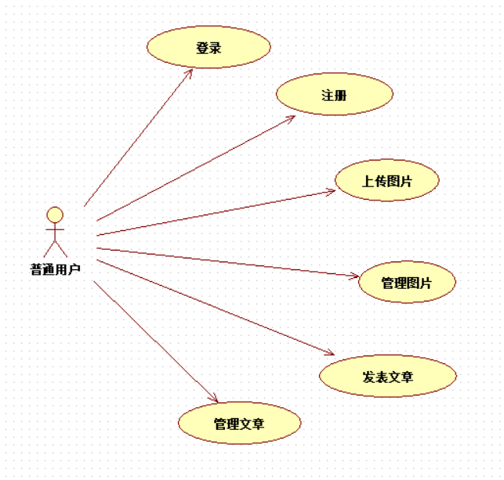

图3-2-1 普通用户用例图

**管理员**：

管理员不是系统的目标用户，而是系统的管理者。

管理员可以管理用户，可以对用户增加、删除、修改信息。

管理员可以管理文章，对用户发表的文章删除。

管理员也可以管理用户上传的图片，对于违规或色情暴力的图片删除。

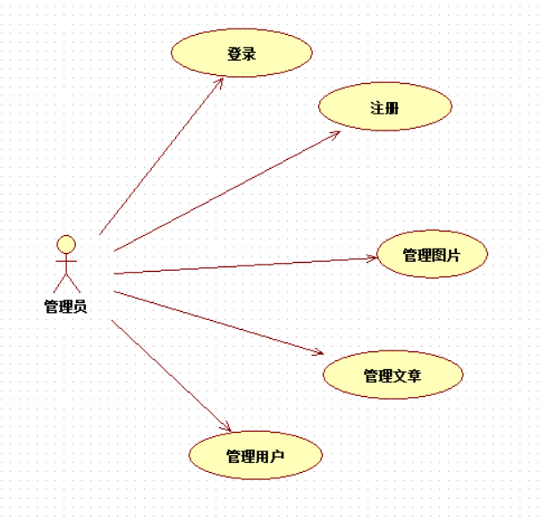

图3-2-1 管理员用例图

# 第4章 系统概要设计

## 4.1 运行环境

1、运行环境：Java8、tomcat8、android6、python3.6

2、操作系统：Ubuntu15.04

3、数据库：mysql5.6

## 4.2 系统概要设计

### 4.2.1 系统功能分析

系统应该包含一下功能：

1. 用户注册：用户可以通过app注册为系统会员。
2. 用户登录：用户可以通过app登录到系统。
3. 文章首页：文章的首页是用户登录进来考到的页面，应该包含各种类别的新闻，用户可以选择自己喜欢的新闻进行浏览。
4. 文章分类：新闻被分为九个类别，用户通过点击不同的类目可以跳转到不同类别的新闻列表。
5. 文章编辑：系统提供文章编辑功能，用户可以选择插入标题、段落和图片构建文章。
6. 文章发布：用户对自己编辑的文章可以发布出去供别人浏览。
7. 文章管理：用户可以管理自己上传的文章。
8. 图片上传：用户在编辑文章时如果用到图片，可以使用图片上传功能把相册中的图片上传到服务器。
9. 图片管理：用户可以对自己上传的图片进行管理。
10. 系统设置：用户可以对app进行一定的设置，以满足不同的需要。
11. 文章自动分类：系统应该对用户发布的文章进行分裂，考虑到人工分类的缺点，决定使用自动分类算法对文章进行分类。

### 4.2.2系统功能模块

**1. 用户模块**

用户模块需要设计的功能主要有用户登录、用户注册。为了方便用户使用系统，用户可以在不登录的情况下进入系统查看相应的文章，但是这样的话用户也是只能使用一小部分的系统功能，用户只能浏览文章，不能对系统进行设置，不能编写文章，不能发表文章，不能上传图片。

用户注册：用户注册的使用需要输入自己的应户名和密码。用户名的要求是只能使用汉字和字母，用户名里不能包含数字和其他字符，这样做可以防止一些黑心用户对系统造成危害。对用户的密码的要求是只能使用英语字母、数字和特殊字符，不能使用汉字，这是因为汉字的编码长度占用两个字节，在网络传输的过程中更容易受到损害。用户在输入框里输入了用户名和密码之后，点击“注册”按钮就可以把填写的用户名和密码发送到服务器后台等待验证，服务器后天验证的是用户名和密码使用的字符是否符合规定，用户名和密码的长度是否符合规定，用户名是否重复，如果用户提交的用户名和密码通过了检查就表示可以注册成功。

用户登录：现在的登录方式有多种多样，用户可以使用原系统的用户名和面登录，也可以使用第三方账户登录，比如QQ、微信、微博，使用第三方登录的好处是可以免去用户注册的过程，可以使用第三方账户直接注册为用户系统用户，使用第三方账号也是更安全的一种方式，这样的话就可以避免用户信息泄露的风险。本系统的登录则是使用相对传统的方式，使用账号和密码的方式进行身份验证，虽然这种方式的安全性较低，但是考虑到系统的性质，只是为了浏览和发布文章的系统，使用账号和密码进行登录足够。

**2. 文章模块**

文章编辑：文章编辑页面嵌入了一个自己实现的简单的富文本编辑器。富文本编辑器，Rich Text Editor, 简称 RTE, 它提供类似于 Microsoft Word 的编辑功能，容易被不会编写 HTML 的用户并需要设置各种文本格式的用户所喜爱。很多程序员觉得富文本编辑器太复杂了，只是想着怎么使用别人写好的富文本编辑器，没有想着自己实现一个富文本编辑器。其实自己编写一个富文本编辑器也不难，按照网上一些大佬提供的思路实现一个简单的富文本编辑器是很简单的。本软件的富文本编辑器使用的android的原生控件产生HTML的效果，用户很容易使用。

文章发布：用户编辑好文章以后会在本地存为草稿，如果用户有意分享自己编辑的文章，可以使用文章发布功能把自己的文章发布到服务器，这样别的用户只要时登录系统就有机会看到自己写的文章，当然，如果用户对已发布的文章不满意也可以删除，但是上次编辑的草稿任然会在本地存储，到下次想要再次发布的时候就可以使用草稿发布到服务器。

文章删除：“文章删除”功能就是用户可以删除自己不喜欢或者内容不适合的文章。在“我的发布就”界面会显示所有用户已经发布的文章，用户可以长按选择删除文章。

**3. 图片模块**

图片上传：用户在编辑文章时会添加图片增强文章的表现力，所以就需要图片上传功能。用户在“图片管理”界面中可以看到用户上传的所有图片，点击“图片上传”按钮跳转到“图片上传”界面，用户点击选择图片按钮会到相册选择要上传的图片，之后点击上传图片便可以将图片上传到服务器。

图片管理：用户对于不需要的图片可以进行删除。

**4. 分类模块**

朴素贝叶斯算法：使用朴素贝叶斯算法主要是因为这个算法实现简单并且容易理解，朴素贝叶斯算法来源于我们在概率论中学的贝叶斯公式，只是添加了属性独立性的假设。再者就是朴素贝叶斯算法确实是很适合用作文本分类的问题，有很多的文本分类问题都是使用朴素贝叶斯算法，而且还取得了不错的成绩，其中包括垃圾邮件自动分类、文本情感的自动分类等。

首先使用python爬虫爬取今日头条上的文章，之后使用朴素贝叶斯算法进行分类。经测试，分类正确达到73%，这在小数据样本的数据集上已经是很不错的了。

## 4.3 数据库概要设计

### 4.3.1 概念结构设计

1. 普通用户实体关系图

普通用户的属性包括用户名、密码、昵称。如图4-3-1所示。



图4-3-1 普通用户实体关系图

1. 管理员实体关系图

管理员的属性包括用户名、密码、昵称。如图4-3-2所示。



图4-3-2 管理员实体关系图

1. 文章实体关系图

文章的属性包括id、创建人、内容、创建时间、摘要等信息。如图4-3-3所示。



图4-3-3 文章实体关系图

1. 图片实体关系图

图片的属性包括id、图片描述、图片名、图片所属用户id。如图4-3-4所示。



图4-3-4 图片实体关系图

1. 用户反馈实体关系图

用户反馈表包含id和信息两个属性，其中id指的是表记录的id，信息指用户反馈的信息。如图4-3-5所示。



图4-3-4 用户反馈实体关系图

### 4.3.2 逻辑结构设计

项目数据库共包含五张表，分别是用户表，管理员表，文章表，反馈表，图片表。每张表代表了一个实体，可以与其他实体发生关系，功能作用组成系统功能。

1. 用户表，如图4-3-5所示。

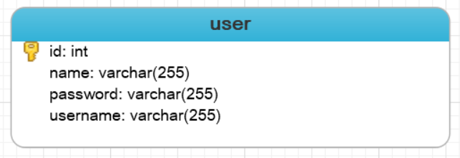

图4-3-5 用户表逻辑结构

1. 文章表，如图4-3-6所示。

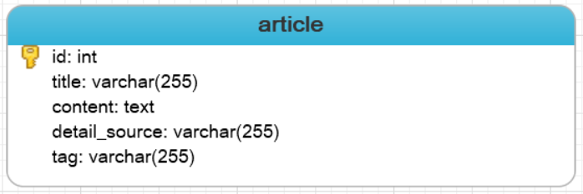

图4-3-6 文章表逻辑结构

1. 反馈表，如图4-3-7所示。

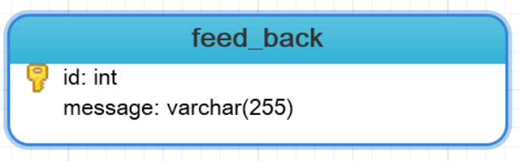

图4-3-7 反馈表逻辑结构

1. 图片表，如图4-3-8所示。

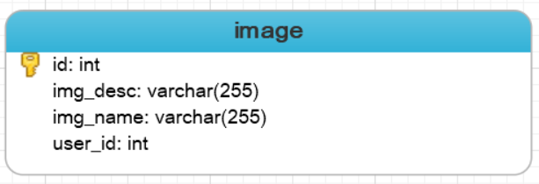

图4-3-8 图片表逻辑结构

# 第5章 系统详细设计

## 5.1 系统登录界面

用户打开软件首先进入登录界面。登录界面最上面是系统logo，下面有两个输入框。用户输入用户名和密码后点击登录会提交数据等待验证，如果用户的用户名或密码有一个为空，系统提示“请填写完整信息”，如果用户名或密码不正确，系统提示“用户名或密码不正确”，否则登录成功，进入系统界面。进入首页后，用户可以选择自由浏览或是选择相应的分类进行浏览。

最下面有一个文字链接，点击可以进入注册界面，用户可以在注册页面注册为系统会员。如图5-1-1所示。

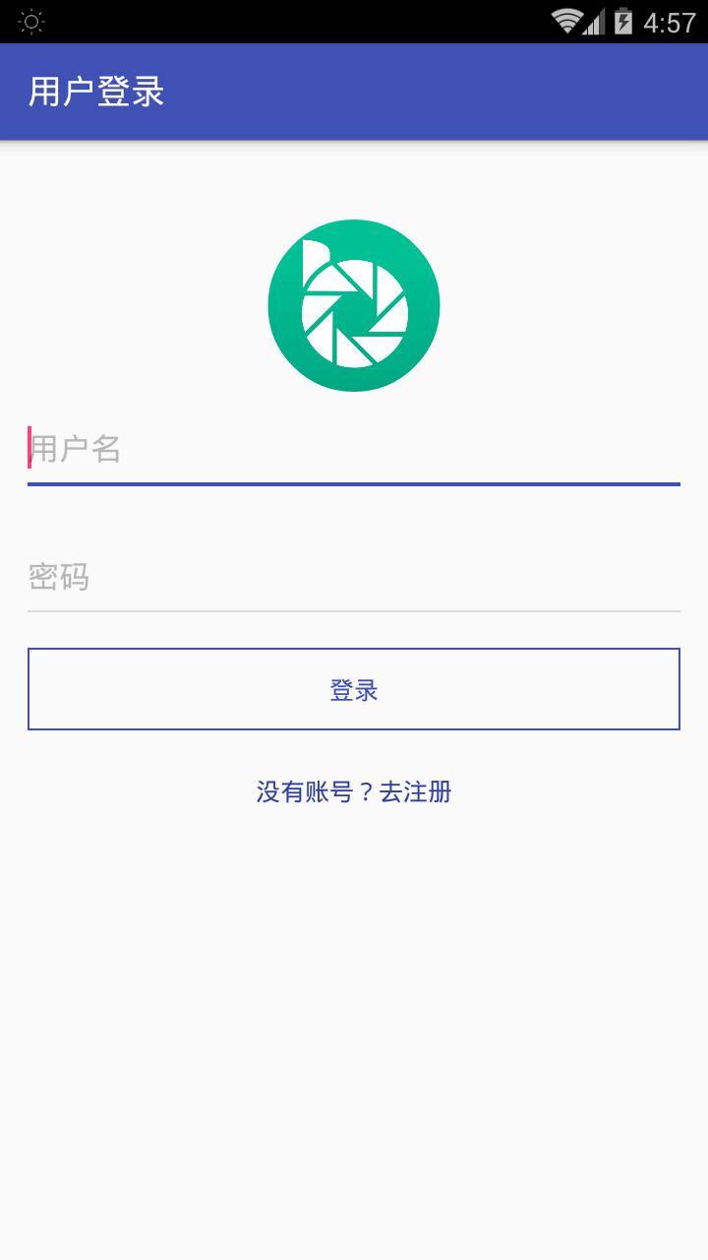

图5-1-1 系统登录界面

## 5.2 系统注册界面

用户点击登录界面的“没有账号？去注册”链接，会跳转到注册界面。注册界面的布局一如既往的简介明了，用户很容易明白各个组件的意思。首先，最上方的系统的Logo，代表了新闻的实时性和绿色性。

第一行的输入框输入用户昵称，可以是汉字和字母，用户昵称的作用是用户登录后显示的名字，就像QQ的昵称一样，我们平时登录QQ用的是账号和密码，但是登录进入QQ以后显示的是用户的昵称，这里的昵称和QQ的昵称作用一样。

第二行的输入框用来输入用户名，这里只能输入字母和数字。用户名使用来登录的，相当于用户的账号。用户名有一些输入限制：（1）不能输入汉字。（2）长度不能超过9位。（2）不能使用别人已经使用的账号，如果使用了别人之前注册过的用户名，在提交的时候系统会提示。

第三行输入框用来输入密码。用户密码只能设置为字母、数字和特殊字符，不能使用汉字，并且密码不能和用户名相同，如果系统检测到密码和用户名相同，则会发出相应提示。

最下面的是注册按钮，用户点击注册按钮触发注册事件，这时候app发送POST请求到服务器请求注册。在发送请求之前，APP会首先检查数据完整性和是否符合数据规范，在一下几种情况下，APP不会发送注册请求到服务器：（1）用户昵称为空，用户名为空，密码为空。（2）用户名和密码中使用了不能使用的字符比如汉字和一些禁用的特殊字符比如空格。（3）用户名和密码一致。（4）用户昵称、用户名、密码长度超出限制。

当用户输入的数据满足以上要求时，用户点击注册按钮APP会发送POST请求，服务器在接收到请求以后，会在服务器端再次验证用户数据的合法性，防止一些用户使用代码或别的工具模拟APP行为提交注册请求。

在一切都符合要求之后，服务器会把用户的注册数据插入到数据库，此时，用户注册成功，服务器向APP发送注册成功信息，APP收到信息后自动关闭用户注册界面，再次打开用户登录界面等待用户登录。

用户注册界面如图5-1-2所示。

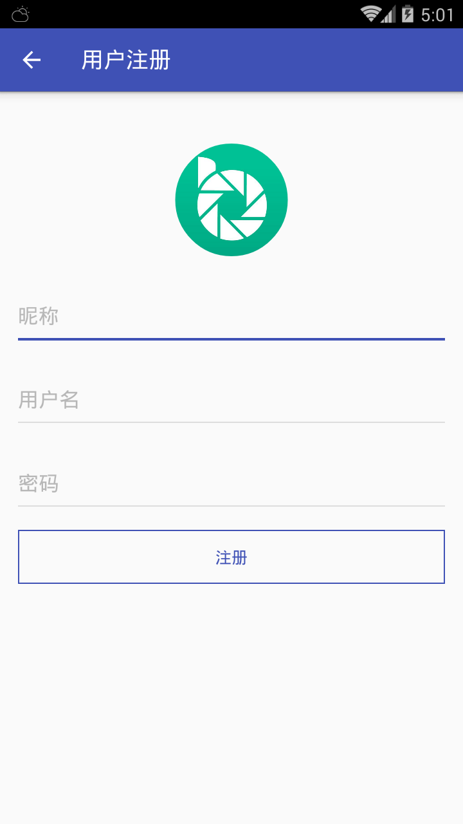

图5-1-2 系统登录界面

## 5.3 系统整体布局

系统使用了Android上常用的tab布局方式。最下面是三个tab按钮，分别是首页、分类和用户，使用这种方式布局符合人们的使用习惯，因为国内的很多APP都是这种布局，像QQ、微信、微博。使用tab布局可以让用户很容易的使用系统，不用再花费额外的精力和时间学习系统的使用，毕竟APP的目标是为用户提供优质的文章和舒适的阅读体验，并不是为了让用户学习使用一种新的系统。如图5-1-3所示。

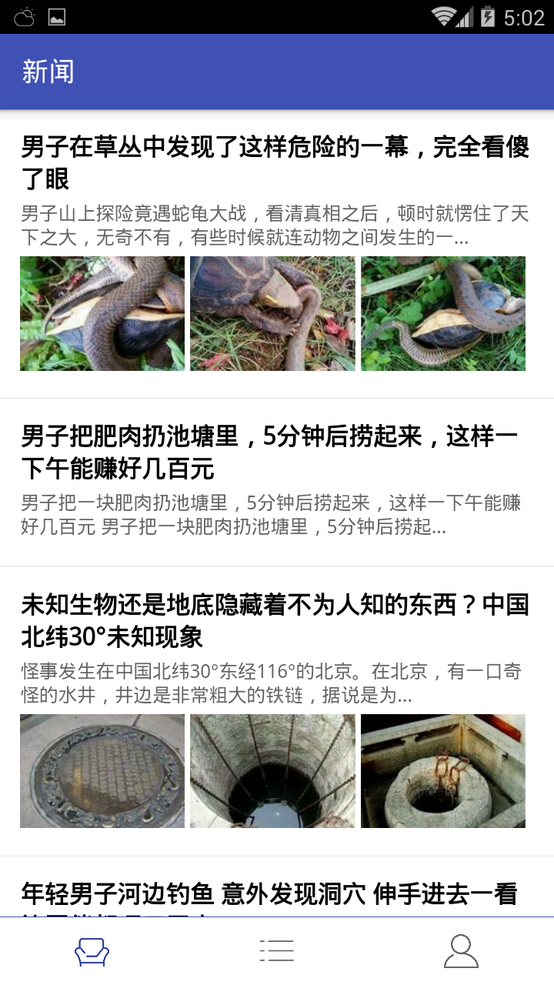

如图5-1-3 系统整体布局图片

## 5.4 系统首页布局

系统首页是新闻列表，这里的新闻包括了各个类别的新闻，用户可以选择自己喜欢的新闻进行浏览。这样的话用户也能浏览其他的新闻，更加方便了用户搜索其他类别的新闻。用户在使用系统的时候收先会进入系统的首页，首页的重要性不言而喻，如果系统首页太丑的话，用户在看到系统首页的时候就没有看下去的欲望了，这样的话，系统也就没有存活下去的必要了。

首页的布局使用的Android中的ListView组件，顾名思义，ListView的功能就是可以展示一个List，我这里的是新闻List，使用ListView组件可以很方便的添加和删除ListView的Item，这样的话就可以对List进行添加和删除了。

## 5.5 类别界面布局

系统文章共分为九个类别，分别是社会、娱乐、军事、科技、体育、财经、国际、历史、养生。每个类别使用一个按钮，共计九个按钮。用户可以选择自己感兴趣的新闻进行浏览。类别界面如图5-1-5所示。

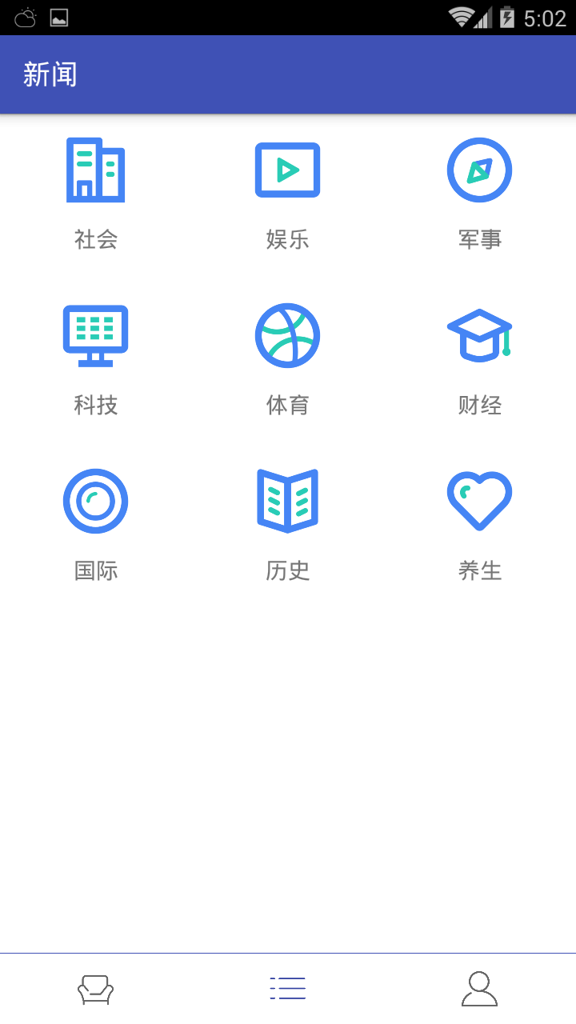

图5-1-5 类别界面

这是使用的是GridView，使用方法和ListView类似，都是编写AdapterView，设置数据，之后为GridView设置Adapter，不过在GridView的布局文件中需要注意的是numColumns属性，它代表的是GridView的列数，具体的行数可以根据数据的数目进行计算。GridView的布局文件如下。

1. **<LinearLayout** xmlns:android="http://schemas.android.com/apk/res/android"
2. xmlns:tools="http://schemas.android.com/tools"
3. android:layout_width="match_parent"
4. android:layout_height="match_parent"
5. android:orientation="vertical"
6. android:background="#ffffff"
7. tools:context="com.gcl.news.activity.CategoryFragment"**>**
9. **<GridView**
10. android:id="@+id/category_grid_view"
11. android:layout_width="match_parent"
12. android:layout_height="match_parent"
13. android:numColumns="3" **/>**
14. **</LinearLayout>**

## 5.6 用户界面布局

用户界面包含了用户信息和用户设置。具体包括“我的发布”、“我的草稿”、“编写文章”、“图片管理”、“用户反馈”、“软件设置”、“退出登录”。

用户界面如图5-6-1所示。

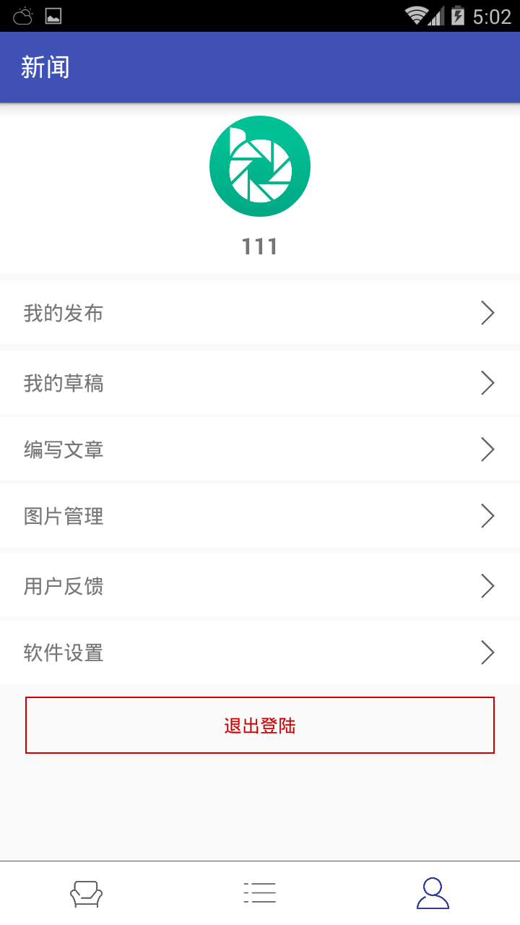

图5-6-1用户界面

### 5.6.1 我的发布界面

我的发布按钮的功能是打开用户以前发布的文章，用户可以在“我的草稿”界面选择需要的文章发布，之后就可以在这里查看已经发布的文章。如图5-6-2所示。

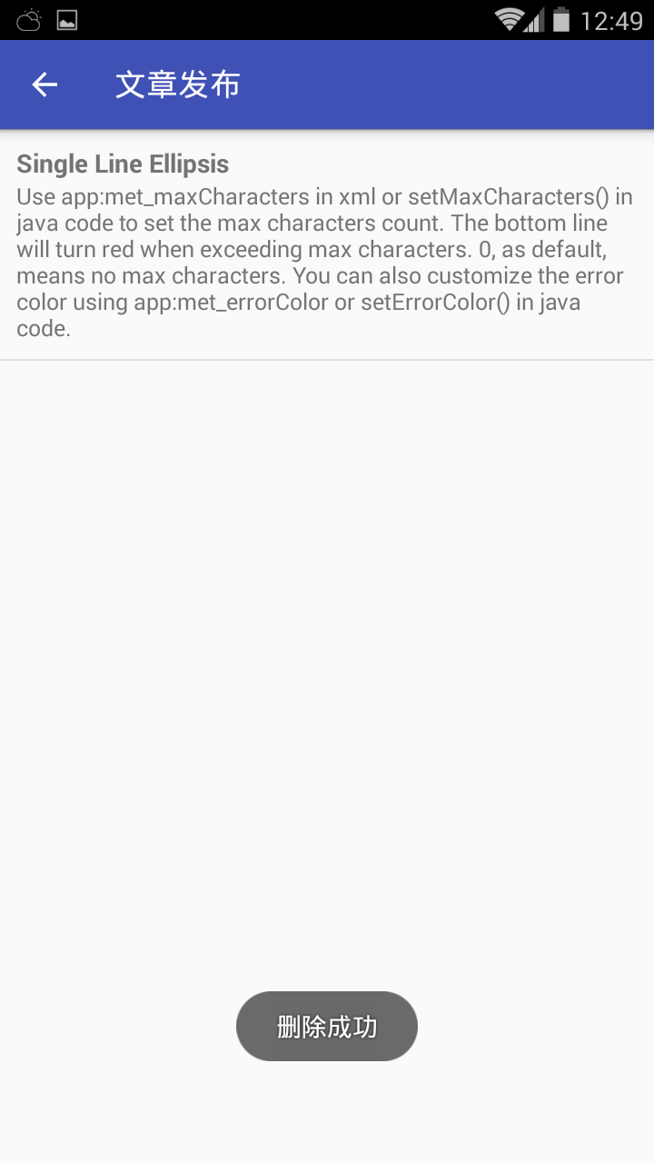

图5-6-2 文章发布

在“文章发布”界面，用户可以看到一个列表，其中是用用户之前发布的文章，用户这里可以进行两个操作：（1）点击文章查看文章详情：用户点击其中一篇文章后就会跳转到文章的页面，用户可以在浏览文章过后考虑是否删除文章。（2）删除文章：用户在查看可文章后，如果对文章不满意就可以选择删除文章。删除方法是，长按列表项，会弹出一个选择框询问用户是否需要删除文章，如果用户选择删除文章，APP就会向服务器发送一个删除文章的请求。如果用户选择取消，弹出框隐藏。

这里使用了ListView的事件，通过为ListView添加不同的事件监听用户不同的行为从而做出不同的动作。

1. **监听ListView点击事件**

首先ListView注册一个click事件监听器，如果用户点击某个列表项就启动web浏览器加载那个页面。

1. // 监听ListView Click事件
2. uploadList.setOnItemClickListener(**new** AdapterView.OnItemClickListener() {
3. @Override
4. **public** **void** onItemClick(AdapterView<?> parent, View view, **int** position, **long** id) {
5. // 启动web浏览器加载页面
6. Intent intent = **new** Intent(getBaseContext(), WebActivity.**class**);
7. News news = newsList.get(position);
8. intent.putExtra("title", news.getTitle());
9. intent.putExtra("url", Properties.BASE_NEWS_URL + "/"
10. + news.getArticleId());
11. startActivity(intent);
12. }
13. });

**（2）监听ListView长按事件**

首先ListView注册一个long click事件监听器，如果用户点击某个列表项就启动先构建一个弹出框，之后显示弹出框让用户选择删除文章或是取消操作。

### 5.6.2 我的草稿界面

用户点击我的草稿就会进入“我的草稿”界面，在这里保存的用户之前编辑的草稿。只不过这些草稿都是保存在用户本地，而没有发布到服务器，用户可以对草稿列表做以下操作：

（1）点击草稿打开浏览器浏览文章

（2）长按草稿弹出选择框，用户可以选择“删除草稿”、“发布文章”、“取消操作”，用户选择“删除草稿”会删除保存在手机上的草稿，用户选择“发布文章”就会把文章发布到服务器，用户选择“取消操作”会隐藏弹出框，什么也不做。

### 5.6.3 文章编辑界面

App提供了一个富文本编辑器方便用户编写文章。如图5-6-3所示。

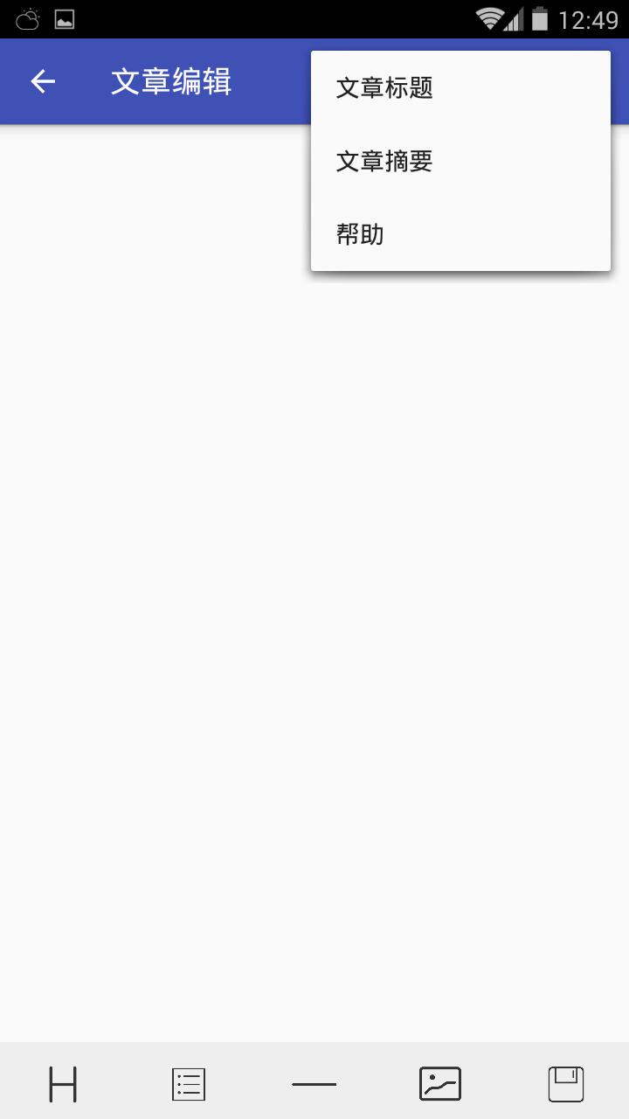

图5-6-3 文章编辑界面

最下面包括五个按钮，从左到右分别是“添加标题”、“添加段落”、“添加分割线”、“添加图片”、“保存”。上方的action bar中包含三个按钮，分别是“文章标题”、“文章摘要”、“帮助”，依次用来添加文章标题，添加文章摘要，查看富文本编辑器帮助文档。

这里简单介绍一下富文本编辑器的代码实现。编辑器的整体思路是把android component转换成html保存，在界面上添加的都是android component。

这个方法的功能是根据不同的对象类型添加不同的html，对象类型包括CONTENT、TITLE、IMG、LINE，分别代表了内容、标题、图片、分割线。

这里把各种类型的HTML元素抽象成了一个类EditorBean，网页面里添加不同的HTML元素是只需要添加相同的类型EditorBean就行。

在代码中可以看到有一个类是ContentType，这个类是一个枚举类，其中包含了各种类型，比如TITLE、CONTENT、IMG，下面是ContentType的定义。

1. /**
2. * 编辑内容的类型
3. *
4. * @desc TITLE 标题类型，CONTENT 内容类型，IMG图片类型
5. * Created by HDL on 2016/9/30.
6. */
7. **public** **enum** ContentType {
8. TITLE, CONTENT, IMG, LINE, ARTICLE_TITLE, ARTICLE_ABSTRACT
9. }

对于项目中的常量可以使用const关键字来定义，也可以使用枚举类型，枚举类型是强类型的，从而保证了系统安全性。枚举可以限定参数的个数，对调用者的行为能更加严格地进行控制。把一些运行期的参数检查放到了编译期，这点很重要。

上面的代码就可可以简单的实现一个富文本编辑器了，总结一下，总体思路就是根据输入的不同的值往容器里添加不同类型的EditorBean，在获取html的时候就可以遍历容器依次获取容器的不同的EditorBean，不同的类型对应不同的HTML代码，这样就可以获得页面的HTML代码，最后把代码存入本地SQLite数据库，等待下一步操作。

### 5.6.4 图片管理界面

图片管理界面的布局是，一个图片List，里面是用户上传的图片，上方action bar有一个“图片上传”按钮，用户点击“图片上传”按钮可以进入图片上传界面。图片管理界面如图5-6-4所示。

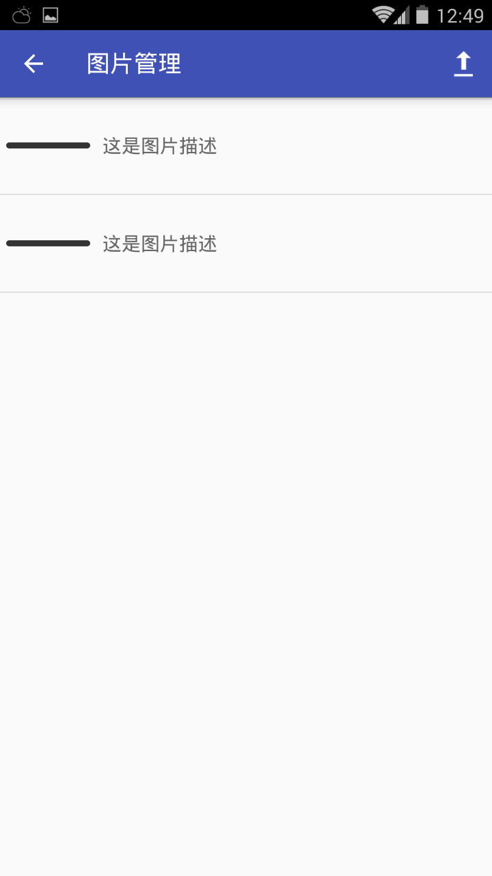

图5-6-4 图片管理界面

用户在这里可以选择可以点击图片列表选择删除图片，用户点击图片列表时会弹出一个选择框提示用户是否要选择删除图片，如果用户选择删除图片，APP会向服务器发送一个删除图片的请求，服务器在收到这个请求的时候会删除数据库里的记录和存储在服务器的图片。

Actionbar上面的向上的箭头按钮是图片上传按钮，用户点击这个按钮会跳转到图片上传界面，之后就可以选择图片来上传了。

### 5.6.5 图片上传界面

图片上传的布局是，中间有一个ImageView用来显示选择的图片，下面有两个按钮，分别是选择图片和上传图片。图片上传界面如图5-6-5所示。

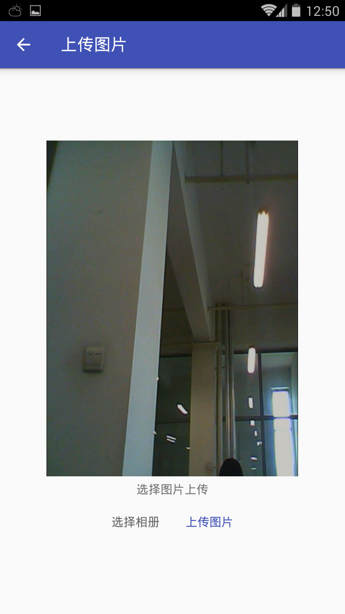

图5-6-5 图片上传界面

用户点击选择相册可以打开相册，就可以选择其中的图片了，确定选择图片之后会返回这个界面，选择的图片就显示到界面上了，如果要上传这张图片，点击上传图片按钮会上传到服务器。如果用户想要选择别的图片，点击选择相册按钮还可以再次选择自己喜欢的图片。

这里有两个比较重要的技术：

* 1. Intent打开应用

Android中提供了Intent机制来协助应用间的交互与通讯，Intent负责对应用中一次操作的动作、动作涉及数据、附加数据进行描述，Android则根据此Intent的描述，负责找到对应的组件，将 Intent传递给调用的组件，并完成组件的调用。Intent不仅可用于应用程序之间，也可用于应用程序内部的Activity/Service之间的交互。因此，Intent在这里起着一个媒体中介的作用，专门提供组件互相调用的相关信息，实现调用者与被调用者之间的解耦。

* 1. Android图片上传

在移动端上传图片总的来说也是模拟浏览器上传图片，首先构造一个Form，之后在Form里添加上图片数据，然后构造Request向服务器发起请求，把图片数据发送到服务器，服务器在收到请求时就会把图片保存到本地。

### 5.6.6用户反馈界面

用户反馈界面布局非常简单，上面是一个输入框，下面是提交按钮，用户反馈界面如图5-6-6所示。

用户在使用过程中的任何疑问和建议都可以通过用户反馈发往服务器，我们不会在用户反馈的信息中加入任何关于用户的私人信息，以防止我们的管理人员因情绪问题对用户构成威胁。当然，我们的管理人员也是靠劳动吃饭的，都是应该得到尊重的，如果用户在反馈的信息里添加了和产品使用体验无关的东西，甚至公开谩骂、侮辱我们的产品和开发人员，这时候，如果用户在接下来的几天里遇到不可抗拒灾难纯属自作孽，和我们的安保人员无关。

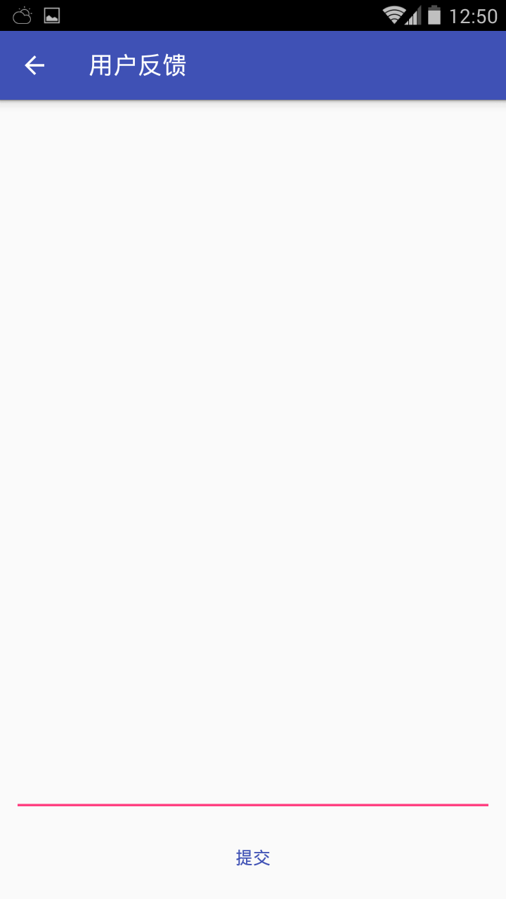

图5-6-6 用户反馈界面

### 5.6.7用户设置界面

用户设置界面，用户设置界面包括了一些对APP的简单的设置，如图5-6-7所示。

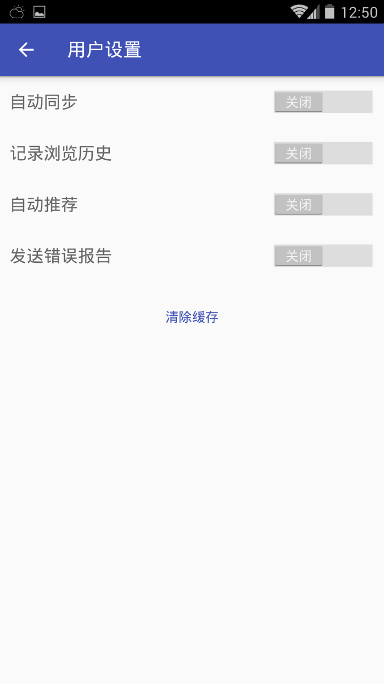

图5-6-7 用户反馈界面

# 第6章 调试与测试

本章主要对新闻APP进行测试及测试用例的概述，如表6-1所示：

表6-1 测试模块图

|  |  |  |  |  |  |
| --- | --- | --- | --- | --- | --- |
| 测试模块 | 用例说明 | 用例输入 | 测试步骤 | 预期结果 | 测试结果 |
| 用户模块 | 用户登录 | 输入用户名和密码 | （1）输入用户名和密码  （2）点击“登录”按钮 | 用户登录成功，系统提示“登录成功”，跳转到系统首页 | 系统提示“登录成功”并跳转到系统首页 |
| 用户注册 | 输入昵称、用户名、密码 | （1）输入用户名、密码、昵称  （2）点击“注册”按钮 | 用户注册成功，系统提示“注册成功”，并跳转到登录界面 | 系统提示“注册成功”，并跳转到登录界面 |
| 文章编辑模块 | 文章编辑、文章保存 | 在“文章编辑”界面输入文章内容，选择文章标题和文章摘要 | （1）输入文章内容、输入文章标题、输入文章摘要  （2）点击保存 | 文章保存成功，系统提示“保存成功” | 系统提示“保存成功” |
| 图片模块 | 图片上传、图片管理 | 在“图片上传”界面，选择图片 | 选择要上传的图片，之后点击上传图片按钮 | 图片上传成功，系统提示“上传成功” | 系统提示“上传成功” |
| 系统设置模块 | 用户系统设置 |  | 选择相应设置设置系统属性，可以设置“记录浏览历史”、“发送错误报告”等属性 | 系统属性设置成功 | 系统属性设置成功 |
| 文章发布模块 | 文章分类 | 提交发布文章，文章使用朴素贝叶斯算法自动分类 | （1）在“草稿管理”界面选择一篇文章  （2）长按文章列表项，弹出提示框  （3）选择“上传文章” | 服务器控制台输出“文章自动分类成功” | 服务器控制台输出“文章自动分类成功” |
| 文章发布 | 提交文章 | （1）在“草稿管理”界面选择一篇文章  （2）长按文章列表项，弹出提示框  （3）选择“上传文章” | 系统提示“文章上传成功” | 系统提示“文章上传成功” |

# 第7章 结论与展望

7.1 结论

通过本次的程序设计，让我认识到编程的博大精深，我感觉到手活颇多，无论是在技术上还是在系统的设计上，虽然系统实现的过程中遇到了各种问题，但是每一个问题的解决都能让我感到一种满足感，这种满足感来着于对问题的解决，对解决方案的了解和掌握，在解决问题的同时也提高了我的自信。

下面具体总结一下系统的功能：

1. 用户功能；用户登录、用户注册。用户系统设置
2. 文章功能：文章编辑、文章保存、草稿保存、文章发布、文章管理
3. 图片功能：图片上传、图片管理、图片引用
4. 分类功能：文章使用朴素贝叶斯算法实现自动分类

我的收获：

（1）对于设计的一些感悟：我们通常在做系统之前总是要按照一定的方法设计系统的功能，这样做的好处的可以按部就班的实现系统功能，但是，我觉得详细设计固然是有好处的，同时也是存在着一些弊端，我认为可以成为“过度设计”，过度设计的系统死板呆滞，没有调整的空间，这样就算是在实现的过程中产生一些有趣的想法也不能添加到系统当中。一位计算机界的前辈说过“编码的过程同时也是设计的过程”、